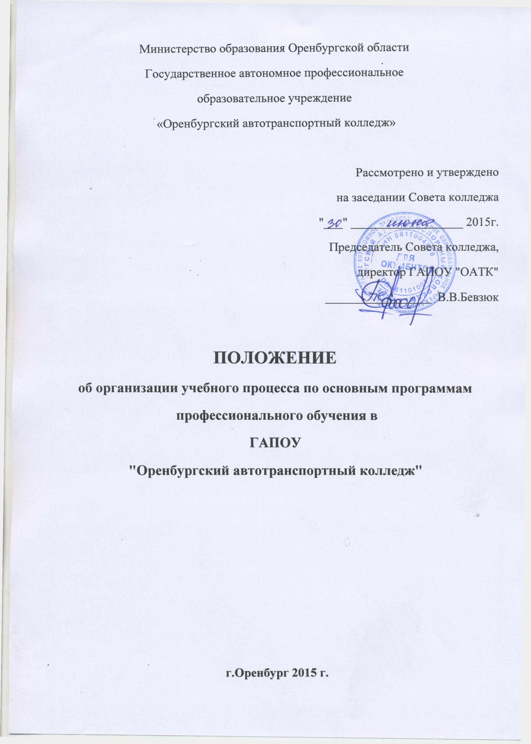
1 ОБЩИЕ ПОЛОЖЕНИЯ
1.1. Данное Положение определяется порядок приема (зачисления), отчисления, содержание и организацию образовательного процесса, организацию промежуточной и итоговой аттестации обучающихся по основным программам профессионального обучения (программ профессиональной подготовки по профессиям рабочих и должностям служащих, программ переподготовки рабочих и служащих, программам повышения квалификации рабочих и служащих) (далее - ОППО) в Государственном автономном образовательном учреждении среднего профессионально образования "Оренбургский автотранспортный колледж" (далее - ГАПОУ "ОАТК", колледж).
1.2. Положение разработано в соответствии с:
- ст.73 Федерального Закона от 29 декабря 2012 года №273-Ф3"Закон об образовании в Российской Федерации";
- Трудовым Кодексом Российской Федерации от 30.12.2001 №197-Ф3 (принят ГД ФС РФ 21.12.2001);
- Порядком организации и осуществления образовательной деятельности по основным программам профессионального обучения (утв. Приказом Минобрнауки России №292 от 18.04.2013г.);
- Перечнем профессии рабочих, должностей служащих, по которым осуществляется профессиональное обучение (утв. Приказом Минобрнауки России №513 от 02.07.2013г.);
- Порядком приема граждан на обучение по образовательным программам среднего профессионального образования на 2013/14 учебный год (утв. Приказом Минобрнауки России от 28 января 2013г.№50);
- Типовым положение об образовательном учреждении среднего профессионально образования (утв. постановлением Правительства РФ от 18 июля 2008г.№543)
- Уставом ГАПОУ "ОАТК".
и другими нормативными актами Российской Федерации в порядке, установленным настоящим Положением и уставом колледжа.
1.2. Профессиональное обучение направленно на приобретение лицами различного возраста профессиональной компетенции, в том числе для работы с конкретными оборудованием, технологиями, аппаратно - программными и иными профессиональными средствами, получение указанными лицами квалификационных разрядов, классов, категории по профессий рабочего или должности служащего без изменения уровня образования.
1.3. Под профессиональным обучением по программам профессиональной подготовки по профессиям рабочих и должностям служащих понимается профессиональное обучение лиц, ранее не имевших профессии рабочего или должности служащего .
1.4. Под профессиональным обучением по программам переподготовки рабочих и служащих понимается профессиональное обучение лиц, уже имеющих профессию рабочего, профессии рабочих или должность служащего, должности служащих, в целях получения новой профессии рабочего или новой должности служащего с учетом потребности производства, вида профессиональной деятельности.
1.5. Под профессиональным обучением по программам повышения квалификации рабочих служащих понимается профессиональное обучение лиц, уже имеющих профессию рабочего, профессий рабочих или должность служащего , должности служащих в целях последовательного совершения профессиональных знаний , умений и навыков по имеющихся профессии рабочего или имеющихся должности служащего без повышения образовательного уровня.
1.6. Перечень профессии рабочих, должностей служащих, по которым осуществляется профессиональное обучение, с указанием присваиваемой по соответствующим профессиям рабочих, должностям служащих квалификации утверждается федеральным органом исполнительной власти , осуществляющим функции по выработке государственной политики нормативно- правовому регулированию в сфере образования.
1.7. Продолжительность профессионального обучения определяется конкретной программой профессионального обучения, разрабатываемой и утверждаемой на основе установленных квалификационных требований (профессиональных стандартов) организации, осуществляющей образовательную деятельность, если иное не установлено законодательством Российской Федерации.
1.8. Обучение по основным программам профессионального обучения, осуществляемое в колледже, относится к платным образовательным услугам и осуществляется на договорной основе. Порядок заключения договора и оплаты обучения определяется Положением о порядке оказания платных образовательных услуг в ГАПОУ "ОАТК".
2. ПРИЕМ, (ЗАЧИСЛЕНИЯ), ОТЧИСЛЕНИЯ
2.1. Прием лиц для обучения по основным программам профессионального обучения осуществляется по заявлениям лиц, имеющих среднее общее образование.
2.2. Лица до 18 лет допускается к освоению основных программ профессионального обучения по программам профессиональной подготовки по профессиям рабочих и должностям служащих при условии их обучения по основным общеобразовательным программам или образовательным программам среднего профессионального образования, предусматривающего получения среднего общего образования.
2.3. Профессионального обучения женщин лиц в возрасте до 18 лет осуществляется только по тем профессиям рабочим и должностям служащих, работа по которым не запрещена и не ограничена для указанных лиц в соответствии с Трудовым Кодексом Российской Федерации.
2.4. Прием лиц для обучения по программам профессиональной переподготовки осуществляется при наличии диплома (свидетельства) о профессиональном образовании.
2.5. Прием лиц для обучения по программа повышения квалификации осуществляется при наличии стажа работы по профессии, по которой планируется повышения квалификации или ходатайства от работодателя о факте работы абитуриента по данной профессии и имеющемуся более низкому разряду, а также (или) выполнения им обязанностей, соответствующих квалификационным характеристикам более высокого разряда по отношению к имеющемуся.
2.6. Обучение по основным программам профессионального обучения осуществляется по очно - заочной (с использованием дистанционных образовательных технологии) и вечерней ( с отрывом от работы, с частичным отрывом от работы или без отрыва от работы ) формам обучения.
2.7. Организация приема для обучения по основным программам профессионального обучения осуществляется специалистом по маркетингу.
2.8. При приеме в колледж обеспечивается соблюдение прав граждан в области образования, установленных законодательством Российской Федерации.
2.9. Прием документом провидится по личному заявлению поступающего.
2.11. При подаче заявления о приеме граждане предоставляют:
- документы, удостоверяющие его личность (оригинал или ксерокопию), гражданство;
- оригинал или ксерокопию документа государственного образца об образовании;
- 1 фото 3х4.
2.12. Иностранные граждане, лица без гражданства, в том числе соотечественники , проживающие за рубежом предоставляют :
- копию документа, удостоверяющего личность поступающего ,либо документ ,удостоверяющий личность иностранного гражданина Российской Федерации ,в соответствии со статьей 10 Федерального закона от 25 июля 2002г.№115-Ф3" о правовом положении иностранных граждан в Российской Федерации".
- оригинал документа государственного образца об образовании (или его заверенную в установленном порядке копию) либо оригинал документа иностранного государства об уровне образования и (или) квалификации, признаваемый в Российской Федерации на уровне документа государственного образца об образовании в установленном порядке о признании данного документа.
- копии документов или иных доказательств, подтверждающих принадлежность соотечественника, проживающего за рубежом, к группам , предусмотренным статьей 17 Федерального закона от 24 мая 1999г. №99-Ф3"О государственной политике Российской Федерации в отношении соотечественников за рубежом "
- 1 фото 3х4.
Все переводы на русский язык должны быть выполнены на имя и фамилию, указанные в документе, удостоверяющем личность иностранного гражданина в Российской Федерации.
2.13. В заявлении поступающим указываются следующие обязательные сведения:
- фамилия, имя, отчество
- дата рождения;
- реквизиты документа, удостоверяющего личность, когда и кем выдан;
- сведения о предыдущем образовании и документе об образовании, его подтверждающем;
- специальность или профессия, для обучения по которой он планирует поступать в колледж.
2.14. В заявление фиксируется факт ознакомления ( в том числе через информационные системы свидетельства о государственной аккредитации и приложении, дополнительными образовательными, программами, уставом колледжа. Правилами приема и условиями обучения в ГАПОУ "ОАТК". Факт ознакомления заверяется личной подписью поступающего.
2.15. С целью ознакомления поступающего с Уставом ГАПОУ "ОАТК", лицензией на право ведения образовательной деятельности, свидетельством о государственной аккредитации образовательного учреждения по каждой из специальностей (профессий) , дающим право на выдачу документа, основным программам обучения образовательной учреждении и другими документами, регламентирующие организацию образовательного процесса и работу по приему на обучение ,данные документы размещаются на информационном стенде.
2.16. В случае представления поступающим заявления, содержащего не все сведения, предусмотренные настоящим пунктом или сведения, не соответствующие действительности, документы не принимаются.
2.17. С целью подтверждения достоверности документов, представляемых поступающими, специалист по маркетингу вправе обращаться в соответствующие государственные органы и организации . Поступающие , представившие заведомо подложные документы и несут ответственность , предусмотренную законодательством Российской Федерации.
2.18. Оформление личных дел поступающих, оформление договоров на оказание платных образовательных услуг с юридическими и (или) физическими лицами, информирование по условиям и порядку обучению по основным программам профессионального обучения в течение учебного года осуществляется специалистом по маркетингу.
2.19. На каждого поступающего заводится личное дело, в котором хранятся все поданные документы.
2.20. Прием документов для обучения по основным программам профессионального обучения производится в течение года по мере формирования учебных групп.
2.21. Поступающему при личном предоставлении документов выдается расписка о приеме документов с указанием даты приема и подписью ответственного лица за прием документов.
2.22. Прием на обучение по основным программам профессионального обучения завершается по мере заполнения учебных мест по каждому направлению и образовательной программе, определенных объемами подготовки.
2.23. Зачисление на обучение по основным программам профессионального обучения проводится по результатам документов, представленных поступающими.
2.24. По результатом рассмотрения документов, предусмотренных пунктом 2.4 настоящих правил ,специалист по маркетингу обеспечивает доведение до поступающего информации о зачислении на обучение с указаниями его причины.
2.25. Зачисление на обучение по основным программам профессионального обучения производится после заключения договора и произведения оплаты образовательной услуги.
2.26. Приказ о зачислении подписывается директором ГАПОУ "ОАТК".
2.27. Поступающему, желающему забрать поданные им для поступления на обучение документы, указанные документы выдаются по письменному заявлению в течение одного дня.
2.28. Слушатели могут быть отчислены из колледжа в связи с расторжением договора за:
- грубые и неоднократные нарушения требований Устава колледжа
- систематические нарушения правил внутреннего распорядка, пропуска занятий без уважительной причины, неуспеваемость
- по заявлению родителей, по собственному желанию
- по медицинским показаниям
- по приговору суда, в связи с привлечением к уголовной ответственности в виде лишения свободы;
- за академическую задолженность и другие.
2.29. Отчисление слушателей оформляется приказом директора колледжа с указаниями о перерасчете денежных средств за обучение и дальнейшем их возрасте через Сбербанк РФ.

3. СОДЕРЖАНИЕ И ОРГАНИЗАЦИЯ ОБРАЗОВАТЕЛЬНОГО ПРОЦЕССА
3.1. Обучение слушателей осуществляется на русском языке.
3.2. Образовательный процесс строится с учетом возрастных и индивидуальных особенностей слушателей и ориентирован на расширение их возможностей в профессиональном самоопределении и повышении квалификации .
3.3. Образовательный процесс по основным программам профессионального обучения организуется в соответствии с расписанием.
3.4 Профессиональное обучение на производстве осуществляется в пределах рабочего времени обучающихся по соответствующим основным программам профессионального обучения.
3.5. Образовательный процесс включает в себя теоретическое и практическое обучение.
3.6. Содержание образования должно обеспечить получение слушателями профессиональной подготовки, осуществления переподготовки, повышения квалификации с присвоением существующей квалификации.
3.7. Содержание о организации образовательного процесса регламентируется учебными программами и тематическими планами, разработанными колледжем самостоятельно с учетом содержания квалификационных требований (утв. Приказом Минобрнауки России №513 от 02.07.2013.).
3.8. Производственное обучение осуществляется в учебно - производственных мастерских, лабораториях колледжа.
3.9. Вопросы, связанные с нахождением производственной практики для направления профессиональной подготовки, слушатели решают самостоятельно. Время работы на производственной практике не должно превышать продолжительности рабочего времени, установленного законодательством Российской Федерации о труде для соответствующих категорий работников.
4. ПРОМЕЖУТОЧНАЯ И ИТОГОВАЯ АТТЕСТАЦИЯ
4.1. Порядок и форма проведения промежуточной аттестации слушатели по отдельным предметам и оценок устанавливается колледжем самостоятельно.
4.2. Промежуточная аттестация может проводиться в форме устных экзаменов и зачетов , письменных контрольных работ , тестов , выполнения практических квалификационных работ.
4.3. Итоговая аттестация проводится по окончанию полного курса обучения, прохождения и защиты производственной практики и проводится в форме квалификационного экзамена.
4.4. Квалификационный экзамен проводится колледжем для определения соответствия полученных знании, умении и навыков профессионального обучения и устанавливания на этой основе лицам , прошедшим профессионального обучения , квалификационных разрядов , классов , категории по соответствующим профессиям рабочих , должностям служащих с последующей выдачей свидетельства установленного образца.
4.5. Квалификационный экзамен не зависимо от вида профессионального обучения включает в себя практическую квалификационную работу и проверку теоретических знаний в пределах требовании, указанных в квалификационных справочниках, и (или) профессиональных стандартов по соответствующим профессиям рабочих, должностям служащих, их объединений.
4.6. Итоговая аттестация выпускников осуществляется аттестационной комиссией, состав которой формируется колледжем по каждой программе профессиональной подготовки.
4.7. Аттестационная комиссия для направления профессиональной подготовки может формироваться из представителей общественных организации, педагогических работников и мастеров производственного обучения аттестуемой группы выпускников, а так же специалистов объединений, предприятий учреждении - заказчиков кадров рабочих и специалистов. Аттестационная комиссия должна состоять из нечетного количества человек в количестве от 3 до5.
4.8. Аттестационную комиссию возглавляет председатель, который организует и контролирует деятельность аттестационной комиссий, обеспечивает единство требований ,предъявляемых к выпускникам.
4.9. Председателем аттестационной комиссии назначается заместитель директора или зав. отделениям. Состав аттестационной комиссии утверждается приказом директором колледжа.
4.10. Основными функциями аттестационной комиссий является:
- комплексная оценка уровня подготовки выпускника и его соответствие квалификационным требованиям.
- принятие решения о присвоении уровня квалификации по результатом итоговой аттестации и выдаче выпускнику соответствующие документы о полученном образование.
- подготовка рекомендации по совершенствованию качества профессионального обучения рабочих и специалистов на основе анализа результатов итоговой аттестации выпускников.
4.11. Аттестационная комиссия руководствуется в своей деятельности настоящим Положением, а так же квалификационными требованиями к содержанию и уровню подготовки выпускников конкретной профессий
4.12. Содержание квалификационными испытаний итоговой аттестации выпускников, порядок, форма и сроки проведения экзаменов, а так же выполнения экзаменационных работ устанавливаются колледжем, исходя из квалификационных характеристик по профессии.
4.13. Специалист по маркетингу доводит до сведения слушателей конкретный перечень экзаменов по учебным предметам, выпускных практических работ, входящих в состав промежуточной аттестации.
4.14. К итоговой аттестации допускается выпускники, завершившие обучение в рамках основным программ профессионального обучения и успешно прошедшие промежуточную аттестацию.
4.15. По результатам итоговой аттестации выпускникам присваивается квалификация по специальности, входящей в профессию, и выдается соответствующий документ об уровне образования.
4.16. Выпускники, не сдавшие итоговых экзаменов по отдельным учебным предметам или не выполнившие практические и письменные работы, не допускаются к этапу итоговой аттестации.
4.17. Выпускникам, не прошедшим аттестационные испытания в полном объеме и в установленные сроки по уважительным причинам может быть назначен другой срок их проведения или их аттестация может быть отложена до следующего периода работы аттестационной комиссий.
4.18. При наличии разногласий между членами аттестационной комиссий комиссии в определении оценки уровня знании и умении возможно проведение повторной аттестации аттестационной комиссией другого состава.
4.19. Выпускники, не прошедшие всех аттестационных испытании по не указанным в настоящем Положении причинам, отчисляются из учреждения с выдачей им справки установленного образца, в которой указывается период обучения, перечень изученных предметов и полученные по ним оценки.
4.20. Протоколы итоговой аттестации выпускников и сводные ведомости итоговых оценок по изученным предметам хранятся постоянно у секретаря учебной части.

